# 零基础学币市分析|1 从价格到K线

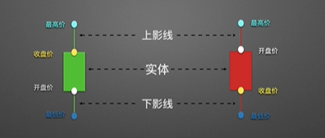

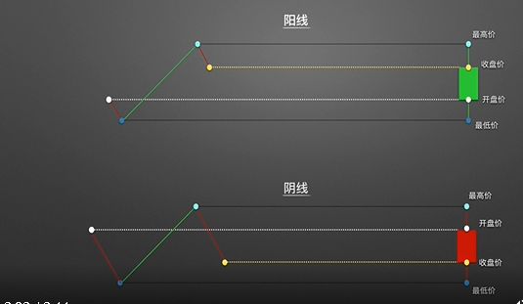

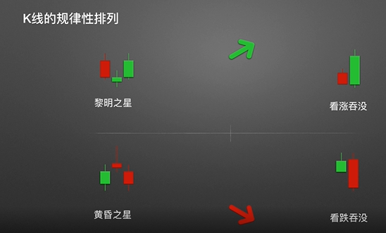

# 零基础学习币市分析| 2 单根K线的演变及寓意

开盘或者涨停



小阳线小阴线

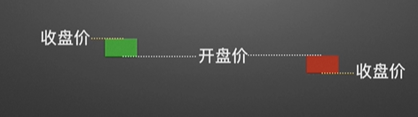

中阳线中阴线

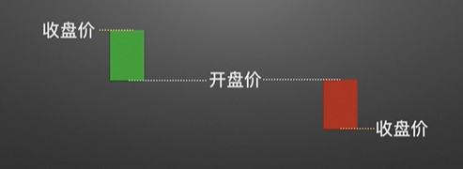

大阳线大阴线

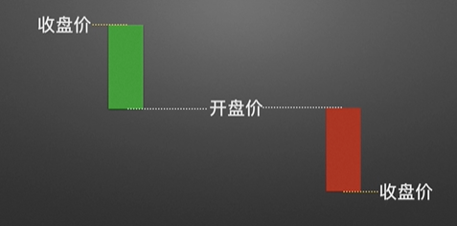

下影线

是因为有买家在价格下跌的时候，进行买入，就制止了价格下跌，出现了最低价

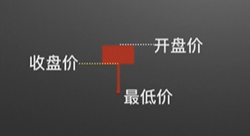

锤子线

是因为买的多

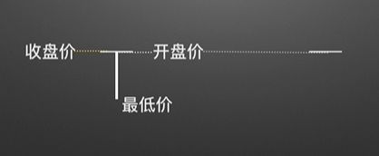

上影线

是因为有卖家在价格上涨的时候，进行卖出，就制止了价格上涨，出现了最高价

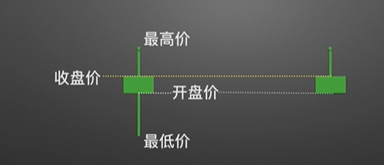

十字星线 倒锤子线 墓碑线

是因为卖的多

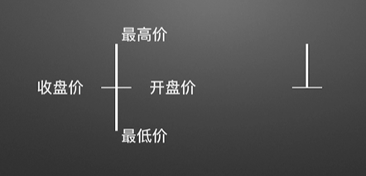

42种

